األكاديمية الجهوية | : |  | اسم األستاذ)ة( | :
املديرية اإلقليمية | : |  | املوسم الدراس ي | : | 2024-2023
املؤسسة التعليمية | : |  | املرجع املعتمد | : | مناراللغة العربية
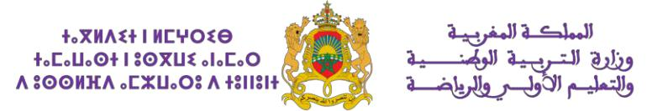

التوزيع السنوي لمادة اللغة العربية - المستوى السادس )األسدس األول(
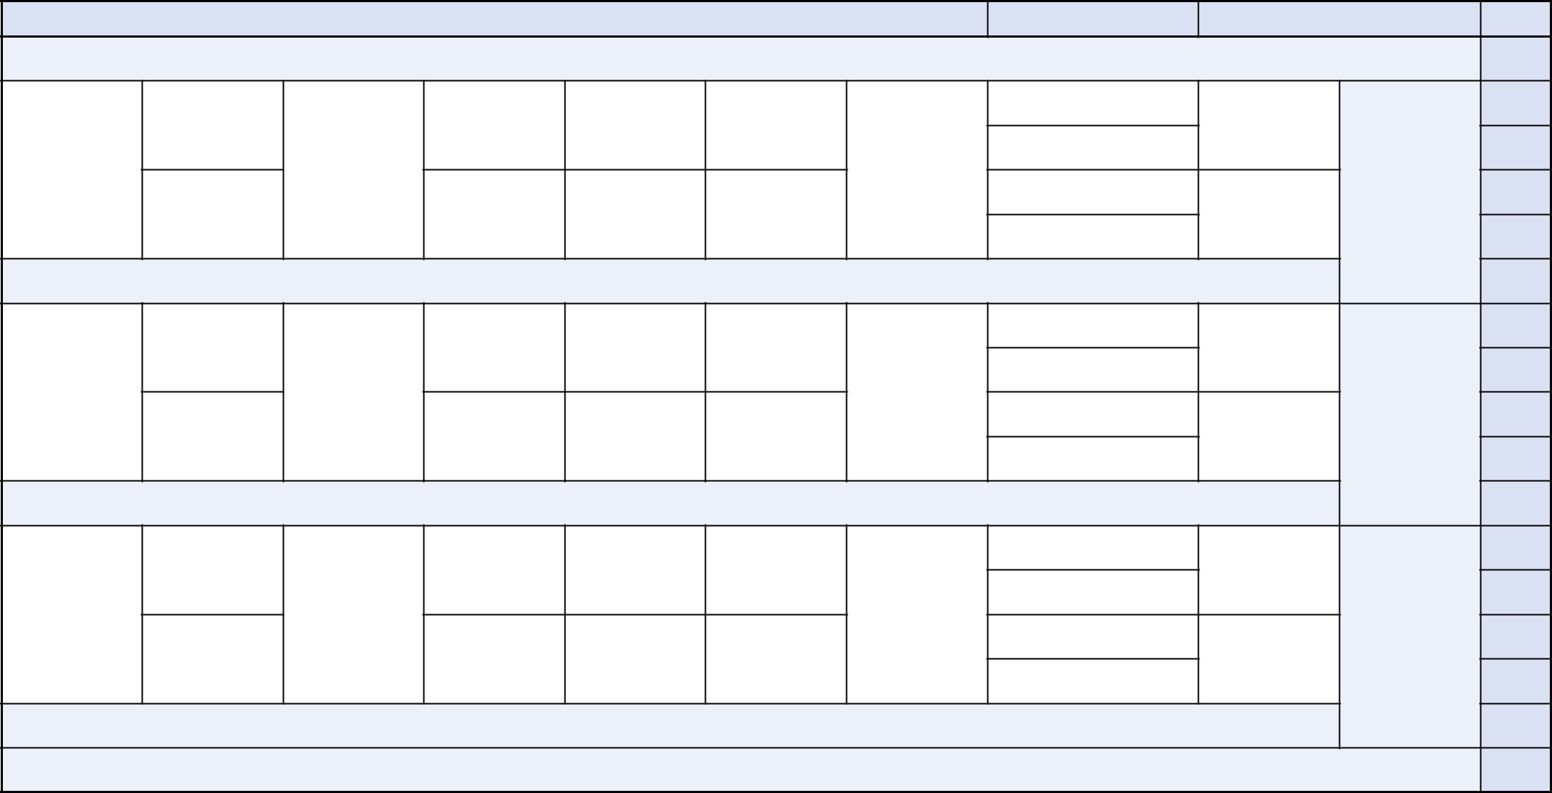

األسبوع

1

2

المجال | التواصل الشفهي

القراءة الوظيفية والشعرية

الحضارة المغربية األندلسية

القراءة المسترسلة | التراكيب | الصرف والتحويل | اإلمالء | التطبيقات الكتابية | التعبير الكتابي | مشروع الوحدة

تقويم تشخيصي ودعم استدراكي

3

4

5

حضارات كونية
أثر اليهود المغاربة في الحضارة المغربية

القاهرة

بالد الصين

األلعاب األولمبية عند اإلغريق

مجد وحضارة

السلوك المتحضر
نصب المضارع الصحيح والجملة المؤولة

جزم المضارع الصحيح والجملة الشرطية

تصريف الفعل الصحيح

تصريف المعتل المثال واألجوف

همزتا الوصل والقطع

تصفية الصعوبات البارزة في التعبير الكتابي ومشروع الوحدة

تطبيقات كتابية حول

مختلف الظواهر اللغوية المكتسبة

كتابة رسالة شخصية

كتابة طلب

إعداد مشروع عن

حضارة من الحضارات القديمة

6

7

المواطنة وشروطها

تقويم ودعم تعلمات الوحدة األولى

8

9

10

المواطنة والسلوك المدني

درس في المواطنة

تعاون مثمر

موقف نبيل

السلوك المدني

حب الوطن

زواج الطفلة عزوزة

األفعال الخمسة

األسماء الخمسة

تصريف الناقص

الميزان الصرفي

همزة ابن

تصفية الصعوبات البارزة في التعبير الكتابي ومشروع الوحدة

تطبيقات كتابية حول

مختلف الظواهر اللغوية المكتسبة

كتابة حوار

كتابة مقالة

إعداد تحقيق عن مظاهر المواطنة والسلوك المدني

11

12

في ظل الثورة الرقمية

تقويم ودعم تعلمات الوحدة الثانية

13

14

15

العلم والتكنولوجيا

تكنولوجيا االتصال

سيارة المستقبل

مدينة المستقبل

الهاتف الذكي

مركب السماء

صديقنا الوفي

إعراب المثنى

جمع المذكر السالم

اسما الفاعل والمفعول

اسما الزمان والمكان

األلف اللينة

تصفية الصعوبات البارزة في التعبير الكتابي ومشروع الوحدة

تطبيقات كتابية حول

مختلف الظواهر اللغوية المكتسبة

ملء بطاقة معلومات

إرشادات استعمال األنترنت

إعداد ألبوم عن أهم

االختراعات العلمية

والتكنولوجية السائدة

16

17

تقويم ودعم تعلمات الوحدة الثالثة

تقويم ودعم تعلمات األسدس األول

توقيع األستاذ)ة(: توقيع املدير)ة(: توقيع املفتش)ة(:

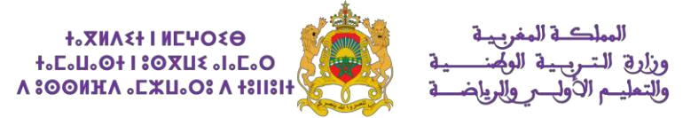  األكاديمية الجهوية | : |  | اسم األستاذ)ة( | :
املديرية اإلقليمية | : |  | املوسم الدراس ي | : | 2024-2023
املؤسسة التعليمية | : |  | املرجع املعتمد | : | مناراللغة العربية

التوزيع السنوي لمادة اللغة العربية - المستوى السادس )األسدس الثاني(
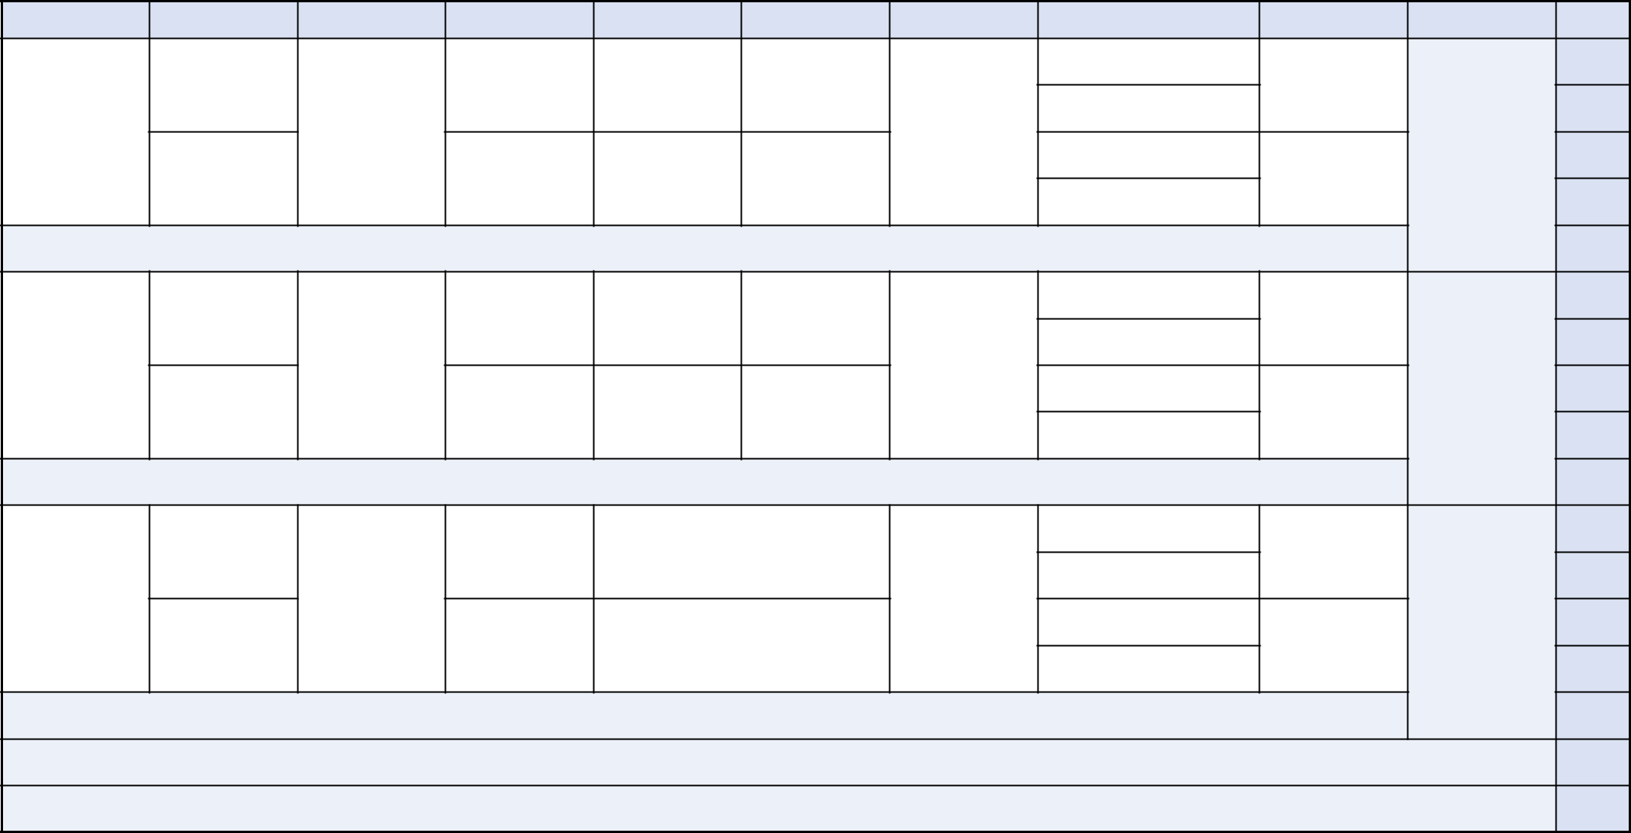

األسبوع

18

19

20

21

المجال

الطاقة في حياتنا

التواصل الشفهي

مصادر الطاقة الجديدة

القطار بين األمس واليوم

القراءة الوظيفية والشعرية

مصادر الطاقة

المحطة الحرارية نور

الطاقة النووية

قطار البخار

القراءة المسترسلة

طفل يحاور الشمس

التراكيب

إعراب جمع المؤنث السالم

التوكيد

الصرف والتحويل

اسم اآللة

اسم التفضيل

اإلمالء

كلمات يخالف نطقها رسمها

تصفية الصعوبات البارزة في التعبير الكتابي ومشروع الوحدة

التطبيقات الكتابية

تطبيقات كتابية حول

مختلف الظواهر اللغوية المكتسبة

التعبير الكتابي

كتابة قصة واقعية

كتابة قصة خيالية

مشروع الوحدة

إنتاج مطوية عن الطاقة وأنواعها ومصادرها

22

تقويم ودعم تعلمات الوحدة الرابعة

23

24

25

26

تحديات العالم المعاصر

رسالة مهاجر

العالم وتحديات البطالة

متى يعود ساعي البريد؟

التزايد السكاني

كورونا يدق الجرس

المهاجر

مواجهة الوباء

التمييز

الحال والجملة الحالية

العدد والمعدود

جمع التكسير

الهمزة المتوسطة والمتطرفة

تصفية الصعوبات البارزة في التعبير الكتابي ومشروع الوحدة

تطبيقات كتابية حول

مختلف الظواهر اللغوية المكتسبة

وصف شخص

وصف صورة

إعداد ملصقات عن

نماذج من تحديات العالم المعاصر

27

28

29

30

31

32

33

34

إبداعات وفنون

الفنون

كيف تعلمت الرسم؟

الفنون الجميلة

رقصات شعبية

زيارة متحف اللوفر

الفن واإلنسان

الموسيقي المبدع

تقويم ودعم تعلمات الوحدة الخامسة

دعم وتقويم واستثمار | دعم وتقويم واستثمار
دعم وتقويم واستثمار | دعم وتقويم واستثمار

تقويم ودعم تعلمات الوحدة السادسة

تقويم ودعم تعلمات األسدس الثاني

إجراءات آخر السنة

دعم وتقويم واستثمار

دعم وتقويم واستثمار

تطبيقات كتابية حول

مختلف الظواهر اللغوية المكتسبة

إصدار حكم

استثمار المهارات السابقة

إعداد ملف عن فن من

الفنون المفضلة أو المشتهرة بالمنطقة

توقيع األستاذ)ة(: توقيع املدير)ة(: توقيع املفتش)ة(:

